Charakter-Test gegen Dauerrivalen Münster

(SU - VCW 1 / Wiesbaden / 5.12.2025) Wenn am Samstag (6.12.2025; 18:00 Uhr) der VC Wiesbaden und der USC Münster aufeinandertreffen, ist Spannung pur angesagt. Beide Teams agieren traditionell auf Augenhöhe und ärgern einander auch immer mal wieder auf auswärtigem Geläuf. Mit Blick auf die Tabelle der 1. Volleyball Bundesliga Frauen wird deutlich: Die Hessinnen müssen unbedingt punkten, um den Anschluss nach oben nicht aus den Augen zu verlieren. Die Begegnung wird also zu einem echten Lackmus-Test, bevor man dann am Freitag darauf (12.12.2025; 18:30 Uhr) in einem erneuten Heimspiel den Favoriten Allianz MTV Stuttgart empfängt.
Bei einem glatten Sieg könnte sich der VCW am Nikolaustag zumindest wieder vor die Münsteranerinnen schieben. Die Mannschaft von Chefcoach Tigin Yağlioğlu und den Co’s Christian Sossenheimer und Marcel Frisch hat sich in der Vorbereitung auch den ersten Satz im mit 1:3 verlorenen Match gegen den VfB Suhl Lotto Thüringen vor Augen geführt. Hier zeigte man nämlich eindrucksvoll, was gehen kann, wenn alle Elemente am Limit performen.
Die Partie in der Sporthalle am Patz der Deutschen Einheit bietet noch aus einem weiteren – nachvollziehbaren Grund – Anlass zum Besuch: Die Arena ist am Nikolaustag entsprechend „hergerichtet“. Es gibt interessante Ticket- und unterhaltsame Mitmachaktionen (mehr am Ende dieser Meldung).
Sportlicher Hintergrund – gut zu wissen
Der USC blickt auf neun Meistertitel (letztmalig 2005) und mehrere internationale Titel zurück. Im Pokal war man bisher elfmal erfolgreich. In der Saison 2024/2025 holte sich die Mannschaft von Matthias Pack (Österreich) die Silbermedaille im Zoi DVV-Pokal. Auf dem Weg ins Finale konnte man auch den VCW aus dem Wettbewerb kegeln. Besser gesagt: Die im November 2024 noch vom heutigen Sportdirektor Benedikt Frank verantwortlich betreuten Hessinnen hatten beim 1:3 das Match schlichtweg hergeschenkt. In der laufenden Pokalrunde sind beide Mannschaften ausgeschieden – der VCW im Achtelfinale gegen die Ladies in Black Aachen, die „Green Kalinen“ im Viertelfinale gegen den SSC Palmberg Schwerin.
Münster hat in dieser Bundesliga-Saison bedeutende Abgänge zu kompensieren: Nationalmannschaftsmittelblockerin Luisa van Clewe, Diagonale Mia Kirchhoff (sorgte im Januar 2025 beim 1:3 ihres Teams in Wiesbaden für 34 Punkte!) und Mittelblockerin Marije ten Brinke sind allesamt nach Schwerin gewechselt. Die dänische Nationalspielerin Mikala Mogensen punktet nun (vergleichsweise viel „dezenter“) im Stuttgarter Außenangriff. Und so war es dann auch überraschend, dass man gleich im ersten Saisonspiel die favorisierten Schwerinerinnen mit 3:2 nach Hause schickte. Nach zwischenzeitlichem Rang 2 der Tabelle ist das Team mittlerweile Fünfter – vor Aachen und Wiesbaden.
Nach langer Verletzungspause und späterer Schulteroperation in der Saisonvorbereitung lief Elena Kömmling (25 Jahre) gegen Borken am 29. November erstmals wieder für den USC Münster im Außenangriff auf (8 Punkte, 4 Annahmefehler). Die USC-Verantwortlichen hatten zuvor im September 2025 auf den Ausfall mit der Nachnominierung von Isabel Rebecca Martin reagiert. Die 24-Jährige (von Indy Ignete aus Indianapolis kommend) erzielte im Match gegen Suhl (0:3) am 15. November ihre letzten 8 Punkte für Münster. Sie spielt nun in Texas bei Dallas Pulse; die US-Profiligen steigen im Januar in den Spielbetrieb ein.
USC-Trainer Matthias Pack (Österreich) fügt Comebackerin Elena Kömmling nun sukzessive wieder ins Mannschaftsgefüge ein. Die gebürtige Dresdnerin spielt seit 2021 in Münster und in der Stadt eine besondere Rolle: 2024 wurde sie zur Sportlerin des Jahres gewählt. Im selben Jahr durfte sie sich über ihre erste Nominierung für den Kader der Volleyball-Nationalmannschaft freuen.
Statistik
Größte im USC-Team ist die belgische Mittelblockerin Anke Waelkens (1,94 Meter). Diagonale Brianna Ford (USA) holte sich bisher zwei goldene MVP-Medaillen ab. Beim Ranking der Top Scorer (alle Spielelemente) liegt interessanterweise mit Esther Spöler eine Mittelblockerin als beste ihres Teams auf dem 8. Rang. Unangefochten an der Spitze: Suhls tschechische Diagonale Monika Brancuská. Beste Wiesbadenerin ist hier Diagonale Jimena Fernández Gayoso auf Rang 4 – diese Position hat die 24-jährige Spanierin auch bei den Angriffspunkten inne. Zum Vergleich die besten Einzelwerte beider Teams im Liga-Ranking: Spöler ist Nummer 2 bei der Angriffseffizienz (hinter Stuttgarts Lucia Varela; Spanien) und VCW-Mittelblockerin Laura Broekstra Nummer 2 bei den Blockpunkten (hinter Dresdens Mette Marleen Pfeffer).
Im Teamranking hat Wiesbaden im Übrigen die bessere Bilanz (6. Platz) gegenüber Münster (8.). Gewertet werden hierbei Anzahl Punkte, Fehler und Punkte pro Satz sowie Anzahl Sätze und Spiele.
STATEMENTS
Tigin Yağlioğlu: „Ein Blick zurück ist für uns Trainer bedingt hilfreich. Beide Teams agieren in dieser Saison in neuer Konstellation. Der USC spielt ein gute Saison bisher, tritt variabel, flexibel und mutig auf, kann den Ball lange in der Luft halten und zocken. Das ist für manche Teams in der Liga durchaus unangenehm. Wir gehen mit großem Selbstvertrauen ins Spiel. Wir wollen unsere Physis nutzen und aggressiv agieren. Nach vier Wochen, in denen wir nicht daheim angetreten sind, brennen wir darauf, uns neu zu beweisen. Ich vertraue auf meine Mannschaft, auf den Willen aller und den Glauben an den Sieg.“
Sanne Konijnenberg (Zuspiel): „Die Fans und neue Zuschauer sollen bitte unbedingt in die Halle kommen. Wir haben endlich wieder ein Heimspiel und wollen an unsere gute Leistung im ersten Satz des Suhl-Spiels anknüpfen. Wir haben uns am Ende leider nicht belohnt, aber es war mehr drin. Und daraus haben wir wieder eine Menge gelernt. Ich gebe alles dafür, meine Mannschaftskolleginnen mit meinem Zuspiel in die bestmögliche Position zu bringen. Wir alle freuen uns sehr auf das Match und die vorweihnachtliche Stimmung in unserem ‚Wohnzimmer‘“.
(Text: Sabine Ursel)

Attraktive Aktionen am Nikolaustag
Die Halle am Platz der Deutschen Einheit ist ab 16:30 Uhr geöffnet. Erwachsene Zuschauer können sich auf Glühwein freuen, Kinder auf den Nikolaus. In einer Satzpause steht weihnachtliches „Rudelsingen“ an ...
Die neuen Merchandising-Artikel kommen bisher sehr gut an! Wer rechtzeitig kommt, kann sich einen Überblick verschaffen und diverse Artikel direkt vor Ort aus- und anprobieren. Idee: Fans in der Familie oder Freunde zu Weihnachten mit VCW-Artikeln überraschen. Beispiele: Hoodies („Vau CEE WEE“), Shirts, Trikots (Herren, Damen, Kinder), Mützen/Beanies, Badelatschen, Handtücher, Taschen, Tassen und vieles mehr. Erstmals gibt es auch ein Fan-Shirt des aktuellen Kaders im 90er-Jahre Stil der Spice Girls.
Einen Überblick über das breite Sortiment gibt es auch hier: vc-wiesbaden.shop
Ticket-Sonderaktion!
Kombi-Rabatt von 20 Prozent auf das Nikolaus-Paket, welches den Eintritt für beide Heimspiele gegen Münster (6.12.25) und Stuttgart (12.12.2025) ermöglicht. Hier: Tickets für Nikolaus-Paket | vivenu
Idee: „Im Rudel“ vor oder nach dem Weihnachtsmarktbesuch zum VCW kommen! Gruppen ab 10 Personen zahlen pro Person nur 11 Euro – und: je zwei Kinder bis einschließlich 13 Jahre dürfen pro gekauftem Ticket kostenfrei dabei sein. (reguläre Tickets: hier)

TERMINE – 1. Volleyball Bundesliga Frauen
6.12.2025 (Samstag, 18:00 Uhr)
VCW – USC Münster
Wiesbaden, Sporthalle am Platz der Deutschen Einheit
12.12.2025 (Freitag, 18:30 Uhr)
VCW – Allianz MTV Stuttgart
Wiesbaden, Sporthalle am Platz der Deutschen Einheit
20.12.2025 (Samstag, 18:00 Uhr)
SSC Palmberg Schwerin – VCW
Schwerin, Palmberg Arena
27.12.2025 (Samstag, 18:30 Uhr)
VCW – ETV Hamburger Volksbank Volleys
Wiesbaden, Sporthalle am Platz der Deutschen Einheit

VCW-Doppelspieltage
Sporthalle am Platz der Deutschen Einheit
11.1.2026 (Sonntag)
17:30 Uhr: VCW (Profis) – Ladies in Black Aachen
14:00 Uhr: VCW 2 – proWIN Volleys TV Holz
14.2.2026 (Samstag)
17:15 Uhr: VCW (Profis) – VfB Suhl Lotto Thüringen
20:15 Uhr: VCW 2 – SSC Freisen

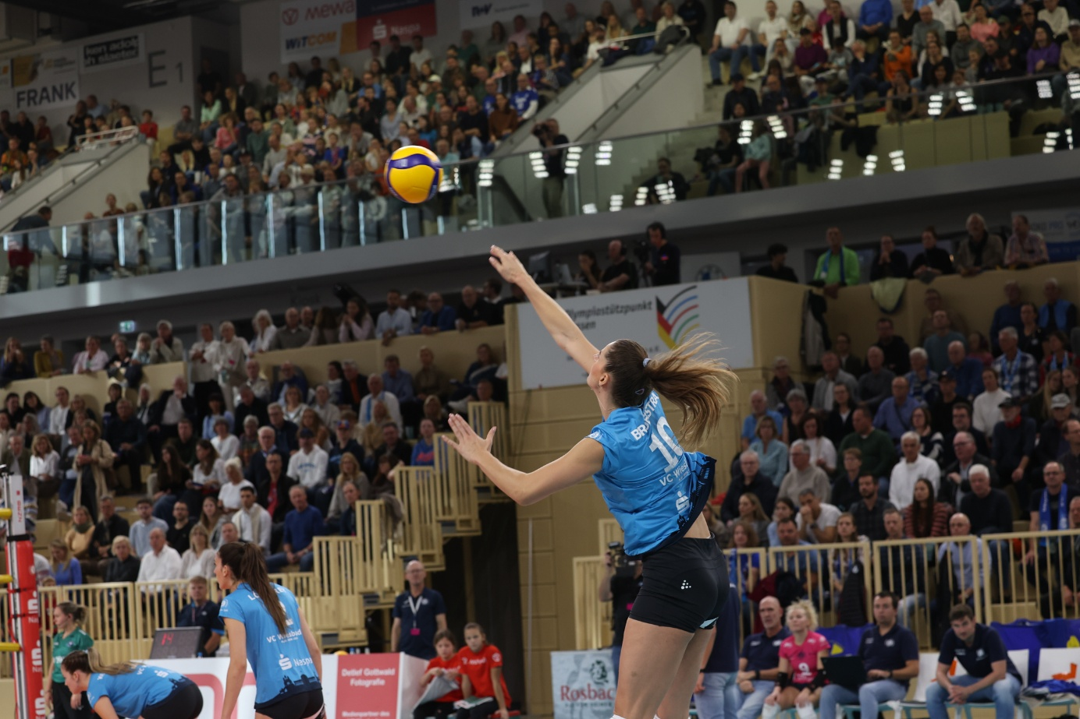Foto: Detlef Gottwald
Über den VC Wiesbaden
Der 1. Volleyball-Club Wiesbaden e.V. wurde 1977 gegründet und ist spezialisiert auf Frauen- und Mädchenvolleyball. Die professionelle Damen-Mannschaft ist seit 2004 ohne Unterbrechung in der 1. Volleyball Bundesliga Frauen vertreten und spielt ihre Heimspiele in der Sporthalle am Platz der Deutschen Einheit, im Herzen der hessischen Landeshauptstadt.
Die bislang größten sportlichen Erfolge des VC Wiesbaden sind national die Deutsche Vizemeisterschaft (Saison 2009/2010), der Einzug ins DVV-Pokalfinale (2012/2013 und 2017/2018) sowie international der Einzug ins Europapokal-Halbfinale des CEV Volleyball Challenge Cup 2024. Erfolgreiche Nachwuchsarbeit ist DNA des VCW. Aktuell bestehen über 30 Nachwuchs-Teams, die in den vergangenen Jahren zahlreiche Titel bei überregionalen Volleyball-Meisterschaften sowie im Beachvolleyball erkämpften. Als Auszeichnung dafür erhielt der VC Wiesbaden für herausragende Nachwuchsarbeit im Jahr 2016 das „Grüne Band“ des Deutschen Olympischen Sportbundes (DOSB). Ein aktuelles Highlight: Im Jahr 2025 schafften es gleich drei der vier VCW-U-Mannschaften bei Deutschen Meisterschaften aufs Treppchen – ein außergewöhnlicher Erfolg.
Der VC Wiesbaden ist Lizenzgeber der unabhängigen VC Wiesbaden Spielbetriebs GmbH, die die Erstliga- und Zweitliga-Mannschaft stellt. Der Verein ist zudem Mitglied der Volleyball Bundesliga (www.volleyball-bundesliga.de) sowie des Hessischen Volleyballverbands (www.hessen-volley.de). Das Erstliga-Team wird präsentiert von dem Platin-Lilienpartner ESWE Versorgung (www.eswe.com).
Mit der strategischen Initiative „VCW@2030 – Home for Female Professionals“ verfolgt der Club eine klare Vision: Der VC Wiesbaden will zu einer der führenden Talentschmieden im deutschen Frauenvolleyball werden und gleichzeitig ein Umfeld schaffen, in dem talentierte Sportlerinnen zu starken Persönlichkeiten heranwachsen. Im Mittelpunkt der Strategie stehen sportliche Exzellenz, wirtschaftliche Stabilität, professionelle Strukturen sowie die enge Verzahnung von Profi- und Nachwuchsbereich. Die Ergänzung der sportlichen Talentschmiede um den Bereich Female Growth wird ausgewählte Spielerinnen mit Modulen rund um Ausbildung, Karriereentwicklung, soziale Kompetenz und regionale Vernetzung unterstützen und so eine umfassende Entwicklungsplattform für die besten Talente im Frauen-Volleyball bieten.
Hier finden Sie den neuen Marken-Film – erfahren Sie mehr über die Vision und den VCW!
Text- und Bildmaterial stehen honorarfrei zur Verfügung – beim Bild gilt Honorarfreiheit ausschließlich bei Nennung des Fotografen. Weitere Pressemitteilungen und Informationen unter: www.vc-wiesbaden.de

